1. OBJETIVO

Establecer los pasos que deben realizarse para acceder y utilizar cada una de las herramientas que se encuentran en el aplicativo web, Sistema de Gestión de Calidad.

1. ALCANCE

Este Instructivo aplica para el área de Gestión de Calidad. Esta está encargada de la gestión de indicadores y documentos que son ingresados al aplicativo Sistema de Gestión de Calidad de la Cámara de Comercio de Valledupar.

1. DEFINICIONES

Aplicativo: programa informático diseñado para facilitar al usuario la realización de un determinado tipo de trabajo.

Web: Conjunto de información que se encuentra en una dirección determinada de internet.

Interfaz de usuario: Es el medio con el cual el usuario puede comunicarse con una máquina, equipo, computadora o dispositivo, y comprender todos los puntos de contacto entre el usuario y el equipo.

Link: Elemento de un documento electrónico que permite acceder automáticamente a otro documento o a otra parte del mismo.

Módulo: es una porción de un programa de una computadora. De las varias tareas que debe realizar un programa para cumplir con su función u objetivos.

1. RESPONSABLES:
   1. Coordinadora del Sistema de Gestión de Calidad: Encargada de controlar la información que es ingresada al aplicativo y encargada de la aplicación de este instructivo.
   2. Auxiliar de Gestión de Calidad: Encargado de la aplicación de este instructivo.
   3. Ingeniero de Sistemas: Encargado de garantizar la conectividad y el correcto funcionamiento del aplicativo.
2. **CONTENIDO:**

Este documento se apoya en un conjunto de videos en los cuales se explica claramente cada uno de los procesos manejados en el aplicativo web Sistema de Gestión de Calidad de la Cámara de Comercio de Valledupar. Dando clic sobre el enlace se puede acceder a cada uno de ellos.

* Video 1- Presentación de Interfaz de Usuario: En este video se presenta a los usuarios las vistas y qué acciona cada uno de los botones que encontramos en el menú, Ingrese al Link y observe el video: <https://www.youtube.com/watch?v=Yu-I1UV-Mg8&list=PL3uq05y7uqq7FlEyzCFUwG4YXhVEO8wFc>
* Video 2- Modulo Gestión de Documentos – Parte 1: En esta presentación se socializa a los usuario las dos primeras herramientas que nos ofrece este módulo, los cuales son: “Documentos Internos” y “Documentos externos”. También, se demuestra cómo se puede interactuar con dichas herramientas; por último, se explica el funcionamiento de cada uno de los botones encontrados en la interfaz de este módulo. Ingrese al Link y observe el video: <https://www.youtube.com/watch?v=bz4VBGLdrb4&list=PL3uq05y7uqq7FlEyzCFUwG4YXhVEO8wFc&index=2>
* Video 3 – Modulo Gestión de Documentos – Parte 2: En esta presentación se da a conocer a los usuarios los módulo “Subir Documentos” y “Gestión de Manuales”, se demuestra cómo se deben ejecutar las diferentes acciones que presentan estos módulos y se realiza una clara explicación de la función que tiene cada uno de los botones encontrados en esta herramienta. Ingrese al Link y observe el video: <https://www.youtube.com/watch?v=VyFVxvKwPHM&list=PL3uq05y7uqq7FlEyzCFUwG4YXhVEO8wFc&index=3>
* Video 3 – Modulo Gestión de Documentos – Parte 3: Este instructivo nos permite conocer los módulos “Gestión de Procesos, Gestión de Subprocesos, Gestión de tipo de Documentos y Documentos Obsoletos”. Cabe decir que este video presenta claramente cada uno de los módulos nombrados anteriormente, funcionalidades y demás. Ingrese al Link y observe el video: <https://www.youtube.com/watch?v=FeDq46qy0sc&list=PL3uq05y7uqq7FlEyzCFUwG4YXhVEO8wFc&index=4>
* **Nota:** Recomendamos, que al momento de reproducir el video, suba la resolución hasta 1080p HD para tener una mejor apreciación del video.

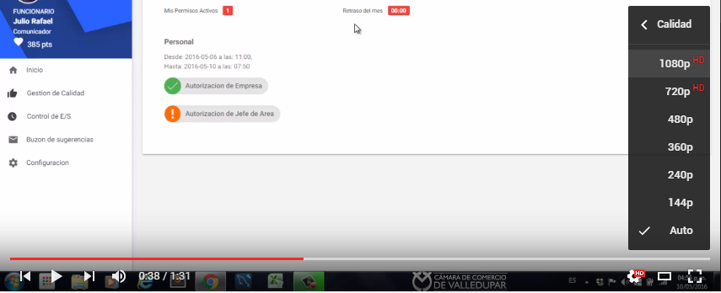

Paso 2

Paso 1

1. **DOCUMENTOS RELACIONADOS:**

* N.A

1. **FORMATOS:**

* N.A